Dal 1913
Panaro Scuola Moda

La modellistica con logica e creatività e trasformazioni. Vol. 1°
Autore: | Aldobello Panaro
Prezzo:  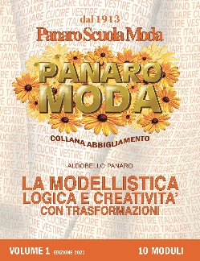 | € 35,00
  Materia: | Laboratorio di modellistica  Istituto professionale per l'industria e l'artigianato
  Codice EAN: | 9788894599701
  Anno edizione: | 2021
  Anno pubblicazione: | 2021
  Dati:  Pag. | ill., 6 ed.  415

La modellistica con logica e creatività e trasformazioni. Vol. 2°
Autore: | Aldobello Panaro
Prezzo:  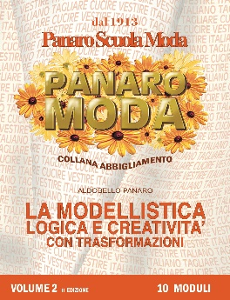 | € 35,00  Pag. 271
  Materia: | Laboratorio di modellistica  Istituto professionale per l'industria e l'artigianato
  Codice EAN: | 9788894599718
  Anno edizione: | 2022
  Anno pubblicazione: | 2022
  Dati: | ill., 6 ed.

Concessionario e distributore unico: EDITORE MICCOLIS 70014 CONVERSANO - Via L. il Magnifico, 3 – Tel. 080 4957163 email: rosy.miccolis@libero.it
Visitate il sito:
Panaro scuola moda dal 1913

